ФЛОРИСТИЧЕСКИЙ АНАЛИЗ МАКРОВОДОРОСЛЕЙ ОБРАСТАНИЯ
И ЭПИБИОЗА В ВОДАХ ЮЖНОГО ПРИМОРЬЯ (ЯПОНСКОЕ МОРЕ)
Левенец И.Р.
Институт биологии моря им. А.В. Жирмунского ДВО РАН +7(4232)311-130, e-mail: iralevenetz@uambler.ru, Ирина Романовна, 690041, г. Владивосток, Пальчевского 17

Водоросли-макрофиты являются ведущим звеном прибрежных экосистем. Они обитают в море на разнообразных природных и антропогенных субстратах: твердые и мягкие грунты, раковины неподвижных и подвижных моллюсков, причальные сооружения, установки марикультуры, навигационные ограждения, суда и др. Знание водорослевой компоненты необходимо для понимания процессов формирования и функционирования как донных биоценозов, так и сообществ обрастания. Для борьбы с обрастанием и для эффективного управления процессами культивирования морских организмов необходимо знание флор водорослей обрастания и эпибиоза и их особенностей. Цель данной работы состоит в изучении таксономических и экологических особенностей флор обрастания и эпибиоза прибрежных вод южного Приморья Японского моря и в их сравнении с бентосной флорой района.
Материал и методы
Материалом послужили сборы водорослей обрастания и эпибиоза в прибрежных водах южного Приморья в количестве свыше 2000 проб, выполненные сотрудниками Института биологии моря ДВО РАН в период c 1979 по 2007 гг. (таблица). Сборы производили: на гидротехнических сооружениях (ГТС) - пирсах, причальных стенках и эстакадах; на гидробиотехнических сооружениях (ГБТС) – установках для выращивания гидробионтов; в эпибиозе - на раковинах приморского гребешка Mizuhopecten yessoensis Jay в бентосе и донной культуре. Для сравнения флор обрастания, эпибиоза и бентоса использовали собственные сборы фитобентоса на твердых и мягких грунтах, сборы Лаборатории экологии шельфовых сообществ ИБМ ДВО РАН и литературные данные. Идентификация видов автором. Названия бурых ламинариевых водорослей приведены в трактовке О.Н. Селивановой с соавторами (Селиванова и др., 2007).
Отбор проб обрастания ГТС производился в осушной зоне и верхней сублиторали с применением легководолазной техники по методике И.А. Кашина
Таблица
Сооружения и районы сбора материалов
Субстрат,  дата (месяц, год) | Районы |  |  |  |  |  |  |  |  | Максимальная глубина | Количество проб
Субстрат,  дата (месяц, год) | ю-зап. часть зал. Петра Великого | зал. Посьета | Славянский залив | Амурский залив | о-в Попова | Уссурийский залив. | зал. Восток | зал. Находка | бух. Кит | Максимальная глубина | Количество проб
ГТС,  07-08, 1983 г. |  |  | × | × | × | × | × | × |  | 15 | 496
ГТС,  07-08, 2006 г. |  | × |  |  |  |  | × |  | × | 15 | 84
ГБТС- I,  05-10, 1985 г. |  |  | × |  | × |  |  |  |  | 17 | 210
ГБТС I типа,  05-10, 1988-1989 гг. |  |  |  |  |  |  |  |  | × | 17 | 740
ГБТС II типа,  05-10, 1984 г. |  |  | × |  | × |  |  |  |  | 17 | 96
ГБТС II типа,  05-10, 1985 г. |  | × | × |  | × |  |  |  |  | 28 | 112
ГБТС II типа,  05-10, 1986-1990 гг. |  |  |  |  | × |  |  |  |  | 16 | 232
Эпибиоз гребешка,  11, 1979 г. |  | × |  |  |  |  |  |  |  | 19 | 35
Эпибиоз гребешка,  05-10, 1980 г. |  | × |  |  |  |  |  |  |  | 19 | 146
Эпибиоз гребешка,  05, 1982, 1987, 1990, 1994 гг. |  |  |  | × |  |  |  |  |  | 7 | 212
Эпибиоз гребешка,  03, 1995 г. |  |  |  | × |  |  |  |  |  | 7 | 38
Эпибиоз гребешка,  08, 1998 г. |  | × |  |  |  |  |  |  |  | 8 | 55
Эпибиоз гребешка,  06, 1999 г. | × |  |  |  |  |  |  |  |  | 16 | 294
Эпибиоз гребешка,  06. 2001 г. |  |  |  |  |  |  |  | × |  | 15 | 60
Макрофитобентос,  06-09. 2005 г. |  |  |  | × |  |  |  |  |  | 7 | 182
Макрофитобентос,  03–12. 2004-2006 гг. |  |  |  |  |  | × |  |  |  | 10 | 220

(1982). Сбор проб обрастания с несущих конструкций ГБТС производили скребком-сачком (Звягинцев, Михайлов, 1980) Камеральную обработку материала производили по общепринятым гидробиологическим методикам (Кусакин и др., 1974; Кудряшов и др., 1978). Учет макроэпибионтов гребешка выполняли по уточненной стандартной методике (Силина, Овсянникова, 1995; Овсянникова, Левенец, 2004).
Отбор проб обрастания ГБТС проводили на гидробиотехнических установках марикультуры для подвесного выращивания гидробионтов двух типов (рис. 1).
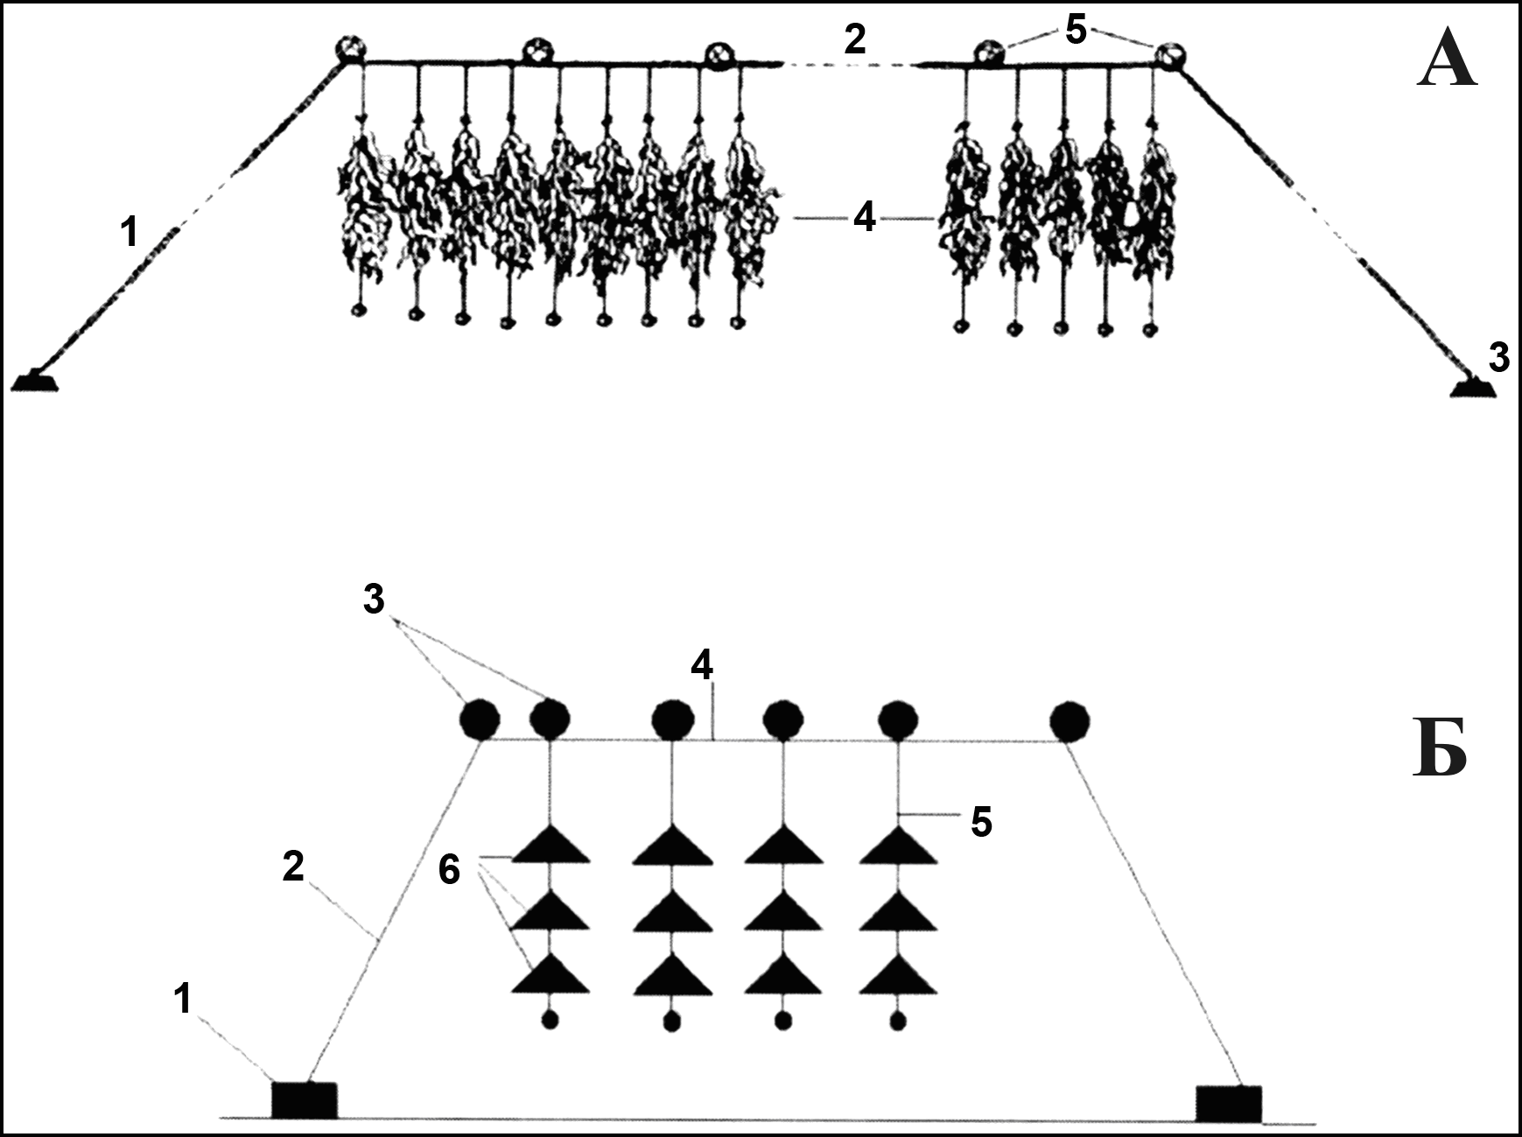
Рис. 1. Схема установки ГБТС: А - ГБТС I типа: 1 - якорная оттяжка, 2 –несущий горизонтальный канат, 3 – гравитационный якорь, 4 – поводец-субстраты с культивируемой сахариной, 5 – поплавки (по: Ивин, 1998); Б - ГБТС II типа: 1 - якорь; 2 - якорная оттяжка; 3 - поплавки; 4 - несущий канат; 5 - поводцы к гирляндам садков; 6 - садки для гребешка, соединенные в гирлянды (по: Масленников, 1997).
.
Конструкция установки марикультуры I типа (ГБТС-I), на примере установки для подвесного выращивания японской сахарины Saccharina (Laminaria) japonica (J.E. Areschoug) C.E. Lane, C. Mayes, Druehl & G.W. Saunders, состоит из несущих и выростных элементов. К несущим относятся: горизонтальные канаты, якорные оттяжки, якоря и поплавки. Выростными элементами служат поводец-субстраты (рис. 1, А). Конструкция гидробиотехнической установки марикультуры II типа (ГБТС-II), на примере установки для подвесного выращивания приморского гребешка, также состоит из несущих и выростных элементов. В отличие от ГБТС I типа, выростными элементами установки ГБТС II типа служат садки, соединенные между собой в гирлянды (рис. 1, Б).
Для анализа соотношения форм талломов макрофитов в локальных флорах использовали пакет статистических программ PRIMER v.5 (Clarke, Gorley, 2001). Дендрограммы строили методом Уорда с использованием коэффициента Брея-Куртиса. Значимость различий оценивалась R-статистикой непараметрического однофакторного дисперсионного анализа (ANOSIM; Clarke, Gorley, 2001).
Результаты и обсуждение
Соотношение мегатаксонов водорослей
Основными группами макрофитобентоса любого района являются красные, бурые и зеленые водоросли. В различных участках побережья дальневосточных морей в бентосных флорах обычно преобладают Rhodophyta (Перестенко, 1994; Клочкова, 1996 и др.). Зеленые водоросли представлены наименьшим числом видов; бурые занимают промежуточное положение. В бентосных флорах исследуемого района, в относительно чистых и антропогенно нарушенных участках, доля видов красных водорослей колеблется от 48 до 60% от общего числа видов, бурых – от 11 до 30% и зеленых – от 15 до 29% (Перестенко, 1980; Кашенко, 1999; Морская биота, 2004; Левенец, Скрипцова, 2006, 2008).
В составе флоры обрастания причальных сооружений зал. Петра Великого преобладают красные водоросли (54%от общего числа видов). Во флоре эпибиоза красные водоросли заметно превалируют над другими (60%). Наименьшим числом видов и в обрастании ГТС, и в эпибиозе представлены бурые водоросли (соответственно 22 и 15%).
В обрастании ГБТС-I основные группы макрофитов представлены примерно равным количеством видов. По числу видов (37%) зеленые водоросли незначительно превосходят другие. Красные водоросли отмечены наименьшим числом видов (30%). В обрастании ГБТС-II красные водоросли несколько преобладают по числу видов (40%); зеленые и бурые представлены одинаковым количеством видов. В обрастании судов прибрежного плавания исследуемого района, по данным А.Ю. Звягинцева (2005), по числу видов преобладают бурые водоросли (50% от общего числа видов макрофитов). Красные водоросли представлены наименьшим числом видов (20%).
При сравнении флор обрастания, эпибиоза и бентоса видно, что красные водоросли составляют половину и более всего видового состава в донных либо непосредственно контактирующих с дном флорах обрастания ГТС и эпибиоза. Наибольшее превосходство Rhodophyta отмечено во флоре эпибиоза, а также в антропогенно нарушенной бентосной флоре. Бурые водоросли представлены наименьшим числом видов во флорах обрастания ГТС, эпибиоза и трансформированной бентосной (во флоре кутовой части Амурского залива). Преобладание зеленых водорослей над другими группами отмечено в обрастании ГБТС I типа. Доминирование бурых водорослей характерно для обрастания судов, то есть сооружений, не имеющих прямого контакта с дном (Михайлов, 1985).
Соотношение форм талломов
В обрастании ГТС в основном отмечаются водоросли с кустистой, нитчатой и пластинчатой формой таллома. Среди красных водорослей преобладают кустистые формы. Из бурых наибольшую долю имеют пластинчатые формы, а среди зеленых доминируют нитчатые формы водорослей. Практически не представлены здесь корковые формы водорослей, обычные в фитобентосе. Среди руководящих видов водорослевого обрастания ГТС большинство составляют пластинчатыми формами.
В обрастании ГБТС-I регистрируются главным образом нитчатые формы, а также пластинчатые, кустистые и микроэпифитные. Преобладающей формой таллома во всех мегатаксонах водорослей является нитчатая. Больше всего микроэпифитов (26%) отмечено среди зеленых водорослей. Руководящие виды водорослей обрастания ГБТС-I представлены пластинчатыми и нитчатыми формами.
В обрастании ГБТС-II преимущественно встречены водоросли с нитчатой формой таллома, а также кустистые и пластинчатые формы. Среди видов красных водорослей преобладают кустистые, из бурых - пластинчатые и среди зеленых - нитчатые формы. Из руководящих видов водорослей обрастания преобладают пластинчатые формы.
Макрофитам, встреченным в обрастании гидротехнических сооружений, присущи следующие особенности: предпочтение твердых грунтов; прикрепленность к грунту и раковинам моллюсков; двойной или тройной эпифитизм; растянутые сроки размножения в сочетании с короткими сроками вегетации отдельных поколений. Такие особенности водорослей-обрастателей позволяют им заселять различные неподвижные антропогенные субстраты: металлические и бетонные, вертикальные и горизонтальные поверхности пирсов, причалов, блоков и эстакад (Мильчакова и др., 2002; Левенец, 2008).
Экологические характеристики большинства видов макрофитов обрастания ГБТС сходны с таковыми водорослей обрастания неподвижных антропогенных субстратов. Это небольшие размеры тела, эпифитизм и эпизоитизм, постоянная смена поколений в течение непродолжительной вегетации. Приспособления к подвижному антропогенному субстрату выражаются и в морфологических изменениях, выраженных у основных видов флоры обрастания ГБТС. Подобные характеристики позволяют им приспосабливаться и заселять субстраты, расположенные в водной толще и непосредственно не связанные с дном: поплавки, горизонтали, оттяжки. Однако угнетенное состояние многих водорослей и обильное развитие микроэпифитных форм макроводорослей, а также эпифитных микроводорослей из классов Bacillariophyceae и Cyanophyceae свидетельствует о том, что условия существования в этом биотопе резко отличаются от таковых в бентосе и являются менее благоприятными (Рябушко, Буянкина, 1982; Клочкова, Левенец, 1990; Бегун, Рябушко, 2008). Нередко макрофиты имеют в жизненном цикле неотеническую фазу развития, например, Punctaria plantaginea (Roth) Greville. Это позволяет им размножаться в короткие сроки и переживать неблагоприятные климатические и гидрологические воздействия, особенно заметные в верхних горизонтах на глубине от 0 до 3-5 метров.
Среди макрофитов, встреченных в эпибиозе гребешка, преобладают водоросли с кустистой и нитчатой формой таллома. Примерно в равных соотношениях представлены корковые водоросли, микроэпифитные и трубчатые формы. Заметно присутствие пластинчатых форм водорослей. Среди красных водорослей доминируют кустистые формы. У бурых водорослей нитчатые, пластинчатые и кустистые формы представлены примерно в равных соотношениях. Среди зеленых водорослей незначительно преобладают нитчатые формы. Руководящие виды водорослей эпибиоза являются кустистыми и пластинчатыми формами.
Экологические характеристики большинства видов водорослей эпибиоза гребешка следующие: небольшие размеры, эпифитизм, короткий жизненный цикл с частой сменой поколений, предпочтение раковины живого моллюска в качестве субстрата. Приспособленность к данному подвижному природному субстрату, вероятно, позволяет ряду видов доживать до стадии спороношения и подвергаться меньшему выеданию фитофагами. Такая гипотеза была высказана на основании экспериментальных исследований поведенческих реакций приморского гребешка в прибрежных водах о. Фуругельма зал. Петра Великого (Ozolinsh, Kupriyanova, 2000).
Известно, что форма таллома водорослей может сильно изменяться в зависимости от активности движения воды. Например, у Fucus distichus Linnaeus из зоны большой волновой активности таллом становится более разветвленным, но при этом его ветви уменьшаются (Thom, 1983). У ряда водорослей из зоны с повышенной активностью воды отмечается утолщение клеточных стенок, что связывают с увеличением механической прочности водорослей (Kinne, 1971). Кроме того, у макрофитов, произрастающих в местах с более интенсивной гидродинамикой, увеличивается прочность их прикрепления к субстрату (Возжинская, 1966; Ященко, Репин, 1986; Максимова, 1983; Толстикова, 1980).
Для гидроидов соландерий было показано, что вариации форм и размеров их колоний в значительной степени обусловлены силой и характером движения воды (Мощенко, 2006). При этом ведущая роль в формировании экотипов принадлежит интенсивности микромасштабных вихревых движений (турбулентности) воды. При ее увеличении возрастают темпы роста, учащается образование новых ветвей и увеличивается плотность их расположения, что приводит к отклонению ветвей от единой плоскости, и колония приобретает «объем» - кустистость.
По нашим данным, в обрастании ГТС зал. Петра Великого преимущественно встречаются водоросли с кустистой, нитчатой и пластинчатой формой таллома. Руководящие виды флоры обрастания ГТС в подавляющем большинстве являются пластинчатыми формами, в более редких случаях - трубчатыми и кустистыми формами. В обрастании ГБТС I типа во всех мегатаксонах регистрируются чаще всего нитчатые водоросли. Руководящие виды представлены в основном пластинчатыми и нитчатыми формами, реже - трубчатыми и кустистыми. В обрастании ГБТС II типа в основном встречены нитчатые формы водорослей. Руководящие виды являются преимущественно пластинчатыми, реже нитчатыми или трубчатыми формами. Как видно, флоры обрастания ГТС и ГБТС-II имеют близкие экологические характеристики. В эпибиозе преобладают водоросли с кустистой и нитчатой формой таллома. Руководящие виды водорослей эпибиоза являются в основном кустистыми и пластинчатыми формами.
Анализ сходства флор обрастания причальных, гидробиотехнических сооружений и судов (ГТС, ГБТС-I и II, Спп), эпибиоза и четырех локальных флор фитобентоса по процентному соотношению в них макрофитов с различной формой таллома методами кластерного анализа показывает наличие двух различающихся групп (рис. 2). Первая группа объединяет флоры обрастания антропогенных субстра-
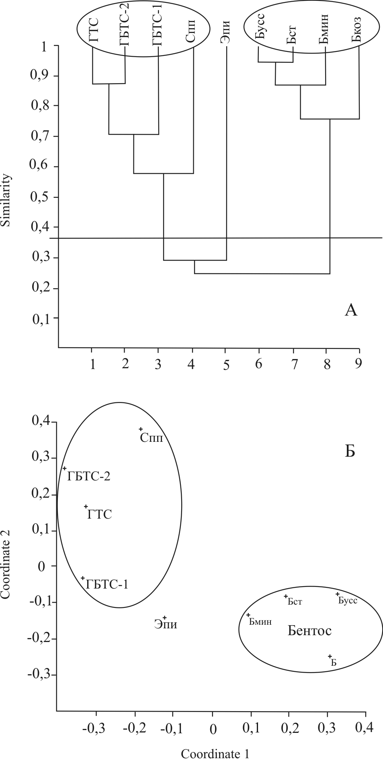  Рис. 2. Сходство локальных флор обрастания, эпибиоза и бентоса по соотношению форм талломов макрофитов. | тов, вторая группа - локальные флоры бентоса. Флора эпибиоза занимает промежуточное положение и значимо отличается от обеих групп. Результаты классификации подтверждаются результатами непараметрического многомерного шкалирования (S < 0,01).  Руководящие виды обрастания гидротехнических сооружений, так же как и гидробиотехнических установок, были представлены пластинчатыми формами, тогда как среди видов-доминантов эпибиоза преобладали кустистые формы водорослей. Флоры обрастания, бентоса и эпибиоза существенно различаются по соотношению форм талломов, что, по всей вероятности, связано с гидродинамическими особенностями этих биотопов.
Таким образом, соотношение основных групп водорослей-водорослей во флорах обрастания и эпибиоза прибрежных вод южного Приморья в большинстве случаев имеет несколько иной вид, чем в типичных бентосных флорах. Флоры обрастания подвижных и неподвижных сооружений имеют близкие экологические характеристики.
Во всех изученных флорах обрастания, как правило, превалируют нитчатые и пластинчатые водоросли. В эпибиозе преобладают водоросли с кустистой и нитчатой формой таллома. Руководящие виды обрастания представлены пластинчатыми, а эпибиоза – кустистыми формами водорослей. Флоры обрастания, бентоса и эпибиоза существенно различаются по соотношению форм талломов макрофитов, что в первую очередь связано с гидродинамическими особенностями этих биотопов.
Выражаю благодарность сотрудникам Института биологии моря им. А.В. Жирмунского ДВО РАН за участие в сборе водорослей и переданный материал. Данная работа выполнена при частичной финансовой продержке гранта ДВО–РФФИ "Мониторинг биологического разнообразия" №06–04–96034; грантов Азиатско-Тихоокеанской сети: "Climate variability and human activities in relation to Northeast Asia land-ocean interactions and their implications for coastal zone management" APN 2004–18–NMJ и APN 2005–05–CMY; “Marine biodiversity of the coastal zones in the NW Pacific: status, regional threats, expected changes and conservation” ARCP 2007–12–NMY; грантов ДВО–1 № 09 – 1– П 23 – 01 и № 09 – 1– П 15 – 03.
Литература
Бегун А.А., Рябушко Л.И. Особенности количественного развития микроводорослей перифитона бухты Золотой Рог (Японское море) в условиях антропогенного пресса // Регионы нового освоения: экологические проблемы, пути решения: Материалы межрегиональной научно-практической конференции, г. Хабаровск, 10-12 октября 2008 г. – Хабаровск: ДВО РАН, 2008. – С. 294-297.
Возжинская В.Б. Экология и распределение водорослей материкового берега Охотского моря // Тр. Ин-та океанологии АН СССР. – 1966. – Т. 81. – С. 153-175.
Звягинцев А.Ю. Морское обрастание в северо-западной части Тихого океана. –Владивосток: Дальнаука. – 2005. – 432 с.
Звягинцев А.Ю., Михайлов С.Р. К методике изучения обрастания с помощью легководолазной техники // Экология обрастания в северо-западной части Тихого океана. – Владивосток. 1980. – С. 17-25.
Ивин В.В. Обрастание установок марикультуры и эпифитон ламинарии японской в условиях культивирования: Дисс…канд. биол. наук. – Владивосток: ДВО РАН. – 1998. – 176 с.
Кашенко Н.В. Донные сообщества макрофитов залива Восток Японского моря // Биол. моря. – 1999. – № 5. – С. 360-364.
Кашин И.А. Методика изучения обрастания гидротехнических сооружений с помощью легководолазной техники // Подводные гидробиологические исследования. – Владивосток: ДВНЦ АНСССР. – 1982. – С. 42-47.
Клочкова Н.Г. Флора водорослей-макрофитов Татарского пролива и особенности ее формирования. – Владивосток: Дальнаука. – 1996. – 289 с.
Клочкова Н.Г., Левенец И.Р. Макрофиты-обрастатели плантаций ламинарии японской в южном Приморье // Систематика и хорология морских организмов. –Владивосток: ДВО АН СССР. – 1990. – С. 117-125.
Кудряшов В.А., Кусакин О.Г., Лукин В.И., Ромейко Л.В., Фадеев В.И., Щербаков Г.А. Состав и распределение шельфовых сообществ в Татарском проливе. // Закономерности распределения и экология прибрежных биоценозов: тез. сов.-амер. симпоз. Ленинград. 1976. – Л.: Наука. – 1978. – С. 59-60.
Кусакин О.Г., Кудряшов В.А., Тараканова Т.Ф., Шорников Е.И. Поясообразующие флористические и фаунистические группировки литорали Курильских островов. // Растительный и животный мир литорали Курильских островов. – Новосибирск: Наука. Сибирское отделение. – 1974. – С. 574-623.
Левенец И.Р., Скрипцова А.В. Донная растительность кутовой части Амурского залива. // Экологические проблемы использования прибрежных морских акваторий: Материалы международной научно-практической конференции, Владивосток 26-28 октября 2006 г. – Владивосток: Издательство ДВГУ. – 2006. – С. 125-128.
Левенец И.Р., Скрипцова А.В. Видовой состав макрофитов бухты Соболь (Уссурийский залив, Японское море) // Чтения памяти академика Олега Григорьевича Кусакина. – Владивосток: Дальнаука. – 2008. – С. 105-126.
Максимова О.В. Некоторые сезонные особенности развития и определения возраста беломорских фукоидов // IV Всесоюз. совещ. по науч.-практическим проблемам марикультуры. – Владивосток. – 1983. – С. 73-79.
Масленников С.И. Обрастание установок марикультуры приморского гребешка в заливе Петра Великого (Японское море): Дисс…канд. биол. наук. – Владивосток: ДВО РАН. – 1997. – 220 с.
Мильчакова Н.А., Неврова Е.Л., Евстигнеева И.К. Фитоперифитон бетонного субстрата в Черном море (Украина) // Альгол. – 2002. – Т. 12, № 1. – С. 96-110.
Михайлов С.Р. Обрастание судов промыслового и транспортного флотов, базирующихся в основных портах Дальневосточного морского бассейна: Автореф. дисс. …канд. биол. наук. – Владивосток: ДВНЦ АН СССР. – 1985. – 25 с.
Морская биота: распределение, состав и структура // Дальневосточный морской биосферный заповедник. Биота. – Т 2. – Владивосток: Дальнаука. – 2004. – С. 503-672.
Мощенко А.В. Роль микромасштабной турбулентности в распределении и изменчивости бентосных животных. – Владивосток: Дальнаука. – 2006. – 321 с.
Овсянникова И.И., Левенец И.Р. Межгодовая динамика эпибионтов приморского гребешка Mizuhopecten yessoensis в восточной части Амурского залива // Бюлл. Дальневосточного малакологического общества. – 2004. – Вып. 8. – С. 61-74.
Перестенко Л.П. Водоросли залива Петра Великого. – Л.: Наука. – 1980. – 232 с.
Перестенко Л.П. Красные водоросли дальневосточных морей России. – СПб.: Изд-во "Ольга". – 1994. – 331 с.
Рябушко Л.И., Буянкина С.К. Диатомовые обрастания ламинарии японской, культивируемой в Приморье // Тез. докл. 2 Всесоюз. конф. по морской биологии. 1982. – Владивосток. – 1982. – С. 91-92.
Селиванова О.Н., Жигадлова Г.Г., Хэнсен Г.И. Пересмотр систематики водорослей порядка Laminariales (Phaeophyta) из дальневосточных морей России на основании молекулярно-генетических данных // Биология моря. – 2007. – Т. 33, № 5. – С. 329-340.
Силина А.В., Овсянникова И.И. Многолетние изменения в сообществе приморского гребешка и его эпибионтов в загрязненной части Амурского залива Японского моря // Биология моря. – 1995. – Т. 21, № 1. – С. 59-66.
Толстикова Н.Е. Наблюдение за развитием Fucus vesiculosus и Ascophyllum nodosum в течение года на литорали Восточного Мурмана // Донная флора и продукция краевых морей СССР. – М.: Наука. – 1980. – С. 81-83.
Ященко С.Ю., Репин К.П. Влияние степени прибойности на силу прикрепления макрофитов к субстрату // Экология и биология продуктивности Баренцева моря: Тез. докл. Всесоюз. конф. – Мурманск. – 1986. – С. 163-164.
Clarke K.R., Gorley R.N. PRIMER v5: User Manual/Tutorial. Plymouth: PRIMER-E. – 2001. – 90 pp.
Hammer, O., Harper, D.A.T., Ryan, P.D. PAST: Palaeontological Statistics Software Package for Education and Data Analysis // Palaeontologia Electronica. – 2001. – V.4, N 1. – 9 рp.
Kinne, O. Marine ecology. 1. pt. 2. – L.: Wiley. – 1971. – P. 705-820.
Ozolinsh, A.V., Kupriyanova, E. K. Hitch-hiking on scallops: grazing avoidance by macrophytes // Journal of the Marine Biological Association of the UK. – Cambridge: University Press. – 2000. – V. 80. – P. 743-744.
Thom, R.M. Spatial and temporal patterns of Fucus distichus ssp. edentatus (de la Pyl) in Central Puget sound // Bot. Mar. – 1983. – V. 26, N 10. – P. 471-486.

